Чёваш Республикин  Шупашкар  муниципаллё округ.н  депутатсен Пухёв. | 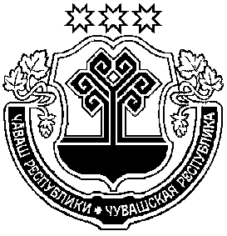 | Собрание депутатов  Чебоксарского муниципального округа  Чувашской Республики

ЙЫШЁНУ РЕШЕНИЕ

20.01.2023 № 08-02 20.01.2023 № 08-02
К\ке= поселок. поселок Кугеси

О внесении изменений в решение Собрания депутатов Чебоксарского муниципального округа от 28.09.2022 № 01-21 «О составах постоянных комиссий Собрания депутатов Чебоксарского муниципального округа Чувашской Республики первого созыва»

В соответствии с Федеральными законами от 06.10.2003 № 131-ФЗ «Об общих принципах организации местного самоуправления в Российской Федерации», Законом Чувашской Республики от 18.10.2004 № 19 «Об организации местного самоуправления в Чувашской Республике», решением Собрания депутатов Чебоксарского муниципального округа Чувашской Республики от 28.09.2022 № 01-19 «Об утверждении Положения о постоянных комиссиях Собрания депутатов Чебоксарского муниципального округа Чувашской Республики первого созыва», в связи с досрочным прекращением полномочий депутата Собрания депутатов Чебоксарского муниципального округа Чувашской Республики первого созыва Иванова А.В. в связи с его отставкой по собственному желанию, Собрание депутатов Чебоксарского муниципального округа р е ш и л о:
1. Внести в решение Собрания депутатов Чебоксарского муниципального округа от 28.09.2022 № 01-21 «О составах постоянных комиссий Собрания депутатов Чебоксарского муниципального округа Чувашской Республики первого созыва» следующие изменения:
подпункт 3 пункта «б» части 1 исключить;
считать подпункты 4-8 пункта «б» части 1 подпунктами 3-7 пункта «б» части 1 соответственно.
2. Настоящее решение вступает в силу со дня его подписания.

Председатель Собрания депутатов
Чебоксарского муниципального
округа Чувашской Республики В.И. Михайлов

